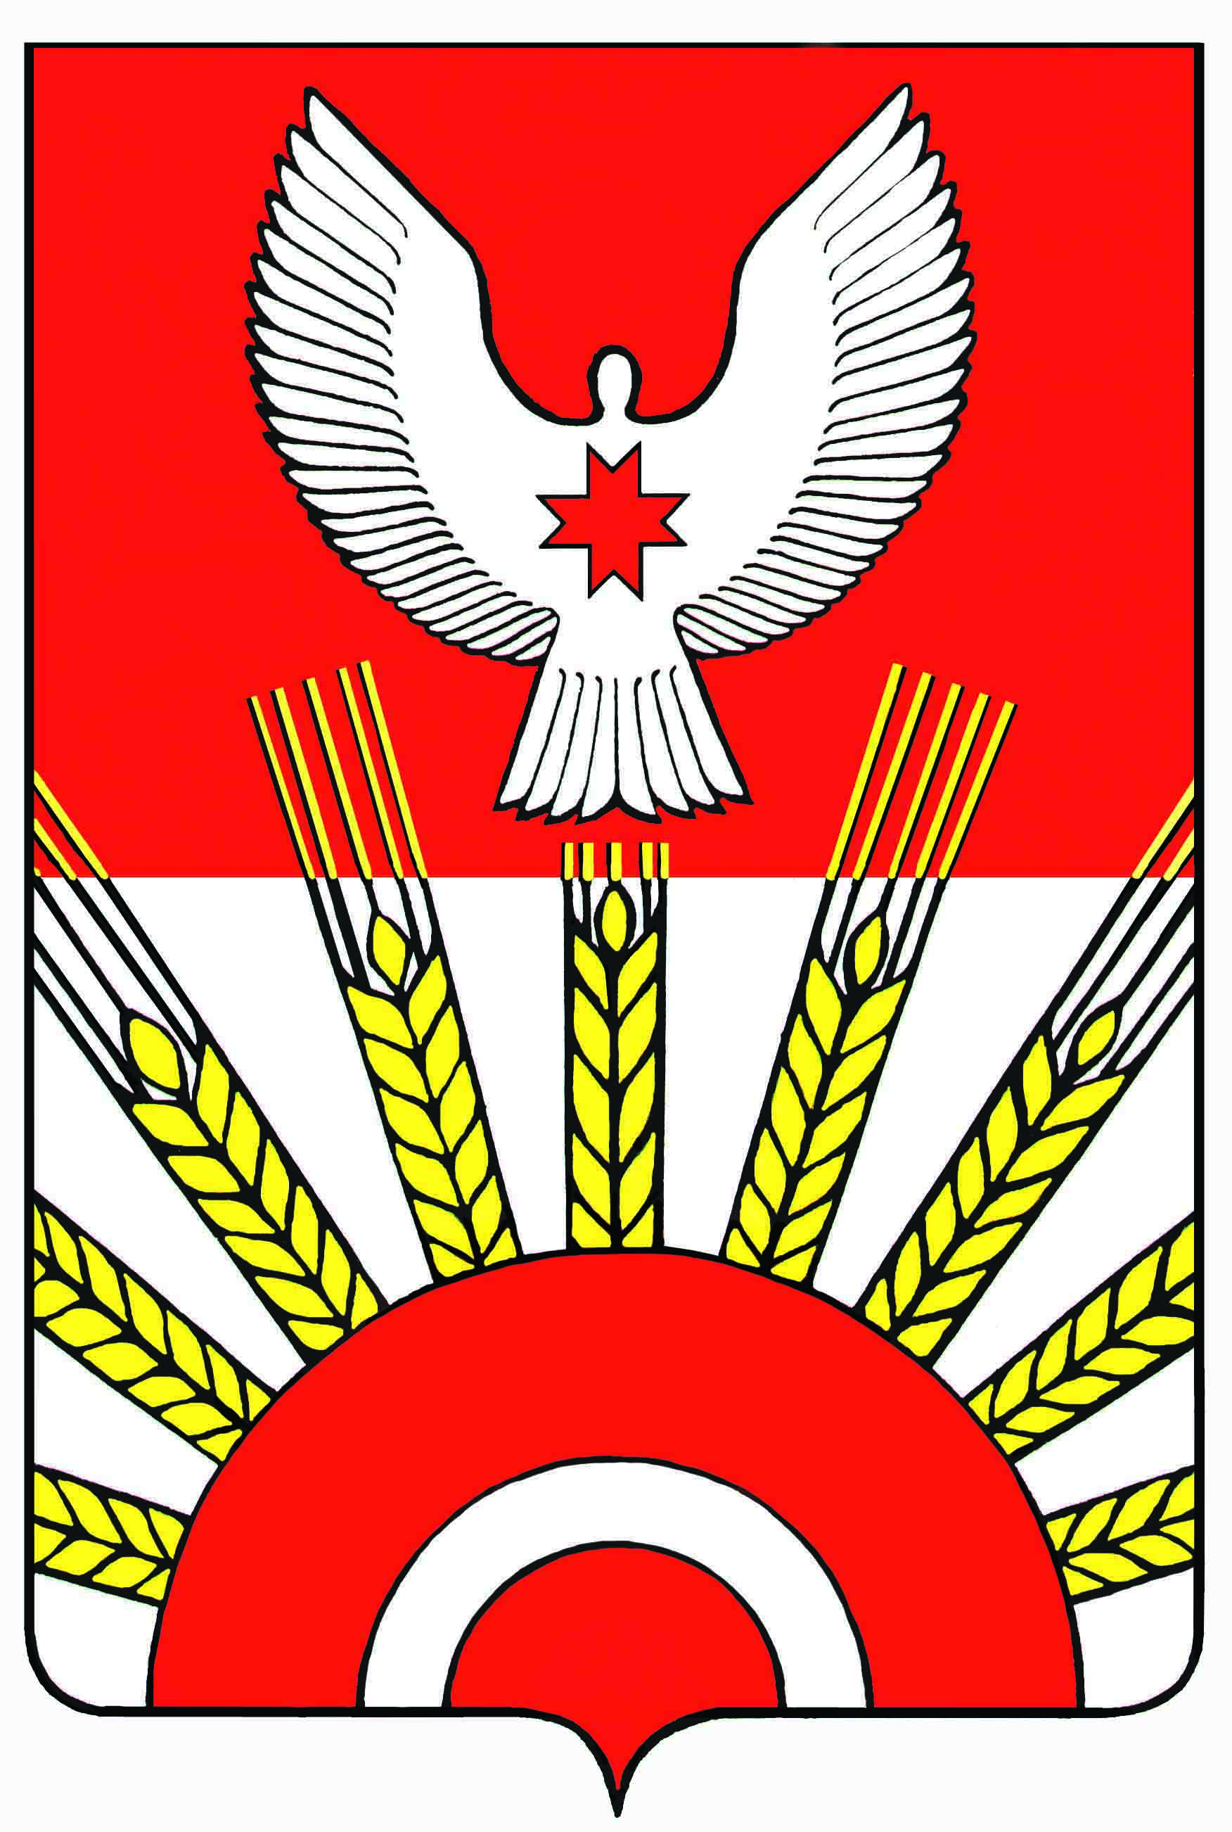

Р Е Ш Е Н И Е

Совета депутатов муниципального образования «Киясовский район»

**О назначении публичных слушаний по вопросу преобразования поселений, входящих в состав муниципального образования «Киясовский район», путем их объединения в Киясовский муниципальный округ Удмуртской Республики**

Принято Советом депутатов

МО «Киясовский район» 12 декабря 2019 года

В соответствии с частью 3.1.1 статьи 13, пунктом 4 части 3 статьи 28 Федерального закона от 6 октября 2003 года № 131-ФЗ «Об общих принципах организации местного самоуправления в Российской Федерации», статьей 25 Устава муниципального образования «Киясовский район» районный Совет депутатов, Положением о порядке организации и проведения публичных слушаний в муниципальном образовании «Киясовский район», утвержденным решением Совета депутатов муниципального образования «Киясовский район» от 19.12.2005 № 257 (в редакции решений Совета депутатов муниципального образования «Киясовский район» от 23.06.2008г. № 175, от 24.10.2016г. № 21, от 23.04.2018 г. № 160)

РЕШАЕТ:

1. Назначить проведение публичных слушаний по вопросу преобразования муниципального образования «Ермолаевское», муниципального образования «Ильдибаевское», муниципального образования «Карамас-Пельгинское», муниципального образования «Киясовское», муниципального образования «Лутохинское», муниципального образования «Мушаковское», муниципального образования «Первомайское», муниципального образования «Подгорновское», входящих в состав муниципального образования «Киясовский район», путем их объединения в Киясовский муниципальный округ Удмуртской **на 15 января 2020 года, начало в 17.00 часов**.

2. Определить место проведения публичных слушаний: актовый зал Киясовского межпоселенческого Дома культуры по адресу: с.Киясово, ул. Советская, д.1.

3. Утвердить состав организационного комитета по подготовке и проведению публичных слушаний согласно приложению 1.

4. Утвердить порядок учета предложений по вышеуказанному вопросу и порядок участия граждан в его обсуждении согласно приложению 2.

5. Опубликовать настоящее решение в Вестнике правовых актов органов местного самоуправления муниципального образования «Киясовский район», разместить на официальном сайте органов местного самоуправления муниципального образования «Киясовский район».

6. Информацию о назначении проведения публичных слушаний опубликовать в районной газете «Знамя труда».

7. Настоящее решение вступает в силу со дня его официального опубликования.

Председатель Совета депутатов

МО «Киясовский район» С.Ю.Кулалаев

с.Киясово

12 декабря 2019 года

№ 278

Приложение 1

к решению Совета депутатов

муниципального образования «Киясовский район»

от 12 декабря 2019 года № 277

**СОСТАВ**

**организационного комитета по подготовке и проведению публичных слушаний по вопросу преобразования поселений, входящих в состав муниципального образования «Киясовский район», путем их объединения в Киясовский муниципальный округ**

Председатель комиссии:

Мерзляков Сергей Васильевич, Глава муниципального образования «Киясовский район»;

Заместитель председателя комиссии:

Кулалаев Сергей Юрьевич, Председатель Совета депутатов муниципального образования «Киясовский район»;

Члены комиссии:

Ахмадиева Любовь Николаевна, председатель Контрольной комиссии Совета депутатов муниципального образования «Киясовский район»;

Глушков Дмитрий Сергеевич – начальник отдела правовой работы Аппарата органов местного самоуправления муниципального образования «Киясовский район»;

Камашева Ирина Геннадьевна, заместитель главы Администрации муниципального образования «Киясовский район» по экономическому развитию и муниципальной собственности;

Смирнова Наталья Анатольевна, руководитель Аппарата органов местного самоуправления муниципального образования «Киясовский район»;

Шатрова Надежда Дмитриевна, заместитель Председателя Совета депутатов муниципального образования «Киясовский район».

_________________________

Приложение 2

к решению Совета депутатов

муниципального образования «Киясовский район»

от 12 декабря 2019 года № 277

**ПОРЯДОК**

**учета предложений по вопросу преобразования поселений, входящих**

**в состав муниципального образования «Киясовский район», путем их объединения и порядок участия граждан в его обсуждении**

1. Предложения по вопросу преобразования поселений, входящих в состав муниципального образования «Киясовский район», путем их объединения принимаются от граждан, постоянно проживающих на территории муниципального образования «Киясовский районе» и достигших 18 лет.

2. Предложения граждан принимаются со дня опубликования (обнародования) настоящего решения по 20 января 2020 года включительно. Предложения граждан, направленные по истечении указанного срока, не рассматриваются.

3. Предложения граждан направляются в письменном виде.

4. Предложения по вопросу преобразования поселений, входящих в состав муниципального образования «Киясовский район», путем их объединения принимаются организационным комитетом по подготовке и проведению публичных слушаний в рабочие дни с 8.00 часов до 16.00 часов. по адресу: с.Киясово, ул. Красная, 2, кабинет № 22, тел. 3-24-30, либо направляются по **электронной почте** [kiyasad@udm.net](mailto:kiyasad@udm.net), в интернет-приемную на официальном сайте органов местного самоуправления муниципального образования «Киясовский район» (<http://kiyasovo.udmurt.ru/feedback/new.php>), по почте по указанному адресу с пометкой на конверте «В организационный комитет по подготовке и проведению публичных слушаний по вопросу преобразования поселений, входящих в состав муниципального образования «Киясовский район», путем их объединения.

5. Участие граждан в обсуждении указанного вопроса, принятие и рассмотрение поступивших предложений проводится в порядке, установленном Положением о порядке организации и проведения публичных слушаний в муниципальном образовании «Киясовский район».

____________________________________